13. ТЕНИ В ОРТГОНАЛЬНЫХ ПРОЕКЦИЯХ

13.1. Общие положения

Падающая тень − это тень, которую отбрасывает расположенный на пути света предмет на находящуюся за ним поверхность.

Собственная тень − это тень, в которой находится неосвещенная часть поверхности предмета.

Тени на фасадах архитектурных сооружений делают изображение объекта более наглядным, придают ему объемность, помогают лучше представить форму поверхностей и размеры отдельных деталей, а также их взаимное расположение (рис. 13.1)

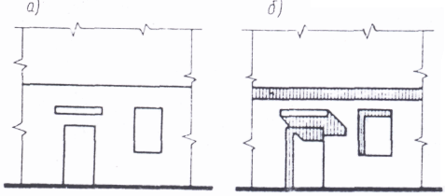

Рис. 13.1

На рис.13.1, а, б изображена одна и та же часть фасада здания. На рис. 13.1, б построены тени козырька над входом, карниза и откосов оконного и дверного проемов. Этот рисунок нагляднее рис. 13.1, а. Построенные на фасаде тени позволяют судить о размерах козырька, глубине оконной и дверной ниш.
Для упрощения построения теней в ортогональных проекциях считают, что:
− источник света находится бесконечно далеко от освещаемого предмета, поэтому все лучи света будут параллельны друг другу;
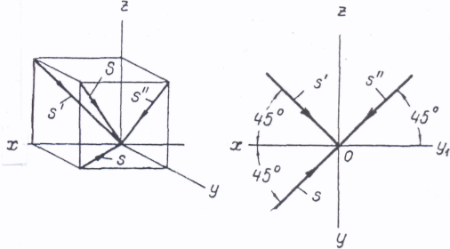
− лучи света направлены параллельно диагонали куба (рис. 13.2). При этом горизонтальная s, фронтальная s´ и профильная s´´ проекции светового луча составляют с соответствующими осями проекций угол 45°. При этом они могут быть направлены сверху вниз, налево или сверху вниз, направо.

Рис. 13.2

13.2. Тень от точки

Для построения падающей тени от точки через эту точку следует провести луч, параллельно принятому направлению световых лучей и определить точку его пересечения с ближайшей встретившейся на его пути плоскостью или поверхностью.

Тень от точки будет там, где луч света, проходящий через точку, пересечет поверхность, на которую падает тень.

На рис. 13.3 построены тени от точек А (а, а´) и В (b, b´) на плоскостях проекций. Тень от точки на плоскости проекций определяется как след светового луча, проведенного через данную точку. Тень от точки А на плоскость Н (точка а_{н}) называется реальной или действительной тенью, а на плоскость V (точка а_{v}) – ложной или мнимой тенью.

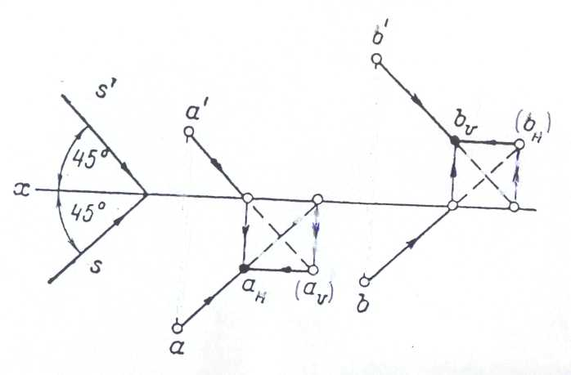
Рис. 13.3

Реальная тень от точки В находится на фронтальной плоскости проекций (точка b_{v}), а ложная тень – в горизонтальной плоскости проекций (точка b_{н}).

На ортогональном чертеже при принятом направлении световых лучей реальная или ложная тени на плоскостях Н и V расположены всегда на одной линии, параллельной оси х.

13.3. Тени от прямой линии

Тень от прямой линии на плоскость проекций строится по теням двух точек, принадлежащих данной прямой.

На рис. 13.4 построена тень от прямой АВ общего положения. Сначала построена реальная тень от точки А на плоскость Н – точка а_{н}, затем реальная тень от точки В на плоскость V – точка b_{v}. Так как найденные точки лежат в разных плоскостях проекций, то соединять их нельзя. Поэтому построена мнимая тень от точки В на плоскость Н – точка b_{н}, которую соединяем с реальной тенью от точки А. Построенная на плоскости Н тень от прямой АВ в пересечении с осью Ох определяет точку излома тени, соединив которую с реальной тенью точки В, получим реальную тень от прямой АВ на плоскости V.

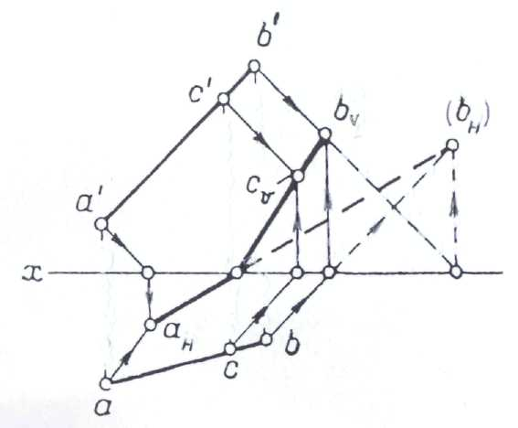
Рис. 13.4

Для определения точки излома тени могла быть использована аналогичным образом и ложная тень от точки А. для определения направления тени от прямой АВ на той или иной плоскости проекций можно использовать, помимо ложных теней от точек А и В, реальную тень от любой промежуточной точки, например, точки С, взятой на данной прямой.
На рис. 13.5 приведены примеры построения падающих теней от прямых линий частного положения.

В ы в о д ы:
1. Если тень от прямой линии падает на одну плоскость проекций, то эта тень представляет собой одну прямую линию.
2. Если тень от прямой линии падает на две плоскости проекций, то эта тень представляет собой две прямые, которые пересекаются на оси х в точке излома.
3. Тень от прямой, перпендикулярной плоскости, на которую падает тень, совпадает с проекцией светового луча на эту плоскость.
4. Тень от прямой, параллельной плоскости, на которую падает тень, параллельна прямой, бросившей тень.

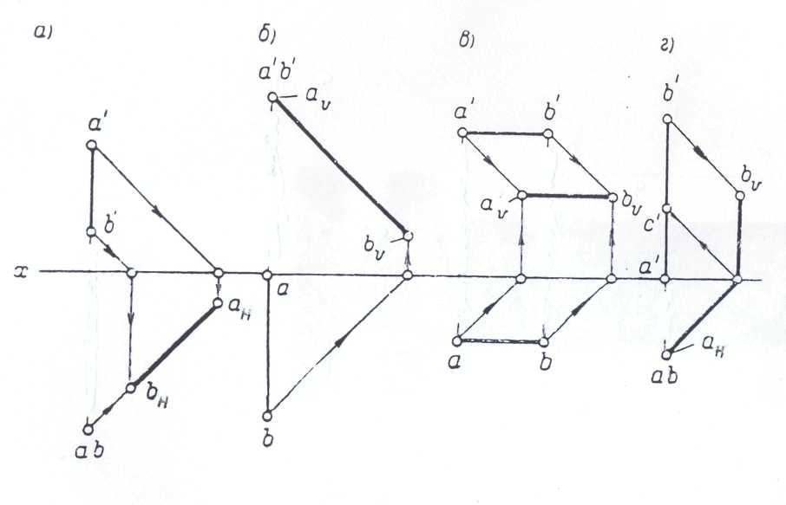
Рис. 13.5

13.4. Тени от плоских фигур

При одностороннем освещении плоской фигуры одна из ее сторон окажется освещенной, а вторая будет находиться в тени. Таким образом, контуром собственной тени будет являться контур плоской фигуры.
Построение контура падающей тени от какой-либо плоской фигуры сводится к построению тени от всех его сторон.
Тень от треугольника. Тень от треугольника АВС (рис. 13.6) падает одновременно на плоскости Н и V. Чтобы найти точки излома, строят мнимую тень от точки С на плоскость V − с_{v}, хотя фактически тень от точки С падает на плоскость Н.

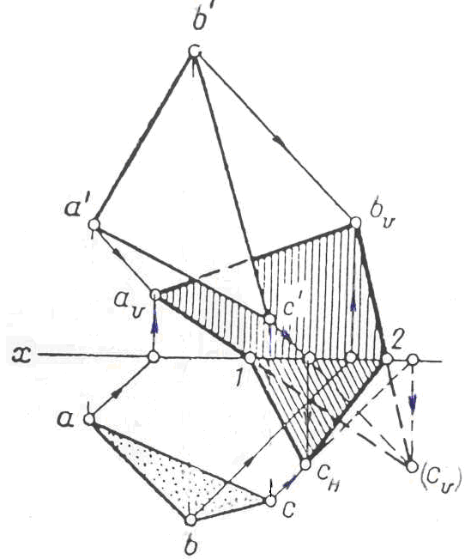

Рис. 13.6

Тень от плоской фигуры на параллельную ей плоскость равна этой фигуре (рис. 13.7).

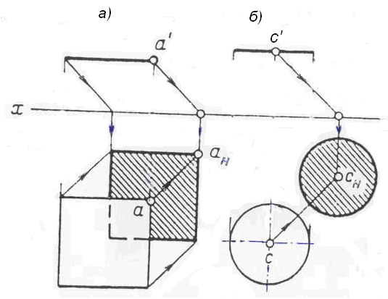
Рис. 13.7

Тень от квадрата. Для построения контура падающей тени на плоскости Н от квадрата (рис. 13.7, а) достаточно построить тень на этой плоскости от одной из его вершин А – точка а_{н}.
Тень от круга. Для построения падающей тени на плоскости Н от круга, расположенного параллельно этой плоскости (рис. 13.7, б), достаточно построить тень с_{н} от его центра С и из полученной точки провести окружность радиусом, равным радиусу данного круга.

13.5. Тени от геометрических тел

Общие положения. При построении теней от геометрических тел различают собственную и падающую тени (рис. 13.8). Собственная тень будет на неосвещенной части поверхности тела.

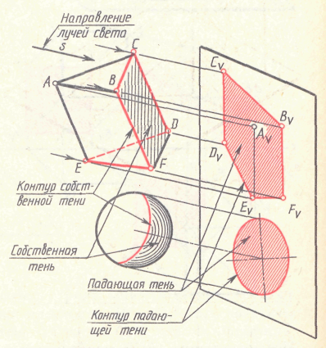

Рис. 13.8

Контур собственной тени − это граница между освещенной и неосвещенной частями поверхности.

Контуром собственной тени призмы является пространственная ломаная линия ВСDEFВ. Контуром собственной тени шара будет окружность, которая получится, если шар пересечь плоскостью, проходящей через центр и перпендикулярной лучам света.
На плоскости V расположены падающие тени, которые получаются из-за того, что на пути лучей света расположены геометрические тела.

Контур падающей тени – это линия, ограничивающая падающую тень.

Контур падающей от призмы тени проходит через точки В_{V}, С_{V}, D_{V}, E_{V}, F_{V} и В_{V}, которые являются тенями от соответствующих вершин призмы, через которые проходит контур собственной тени.

Контур падающей от объемной фигуры тени − это тень от контура собственной тени.

В тех случаях, когда контур собственной тени достаточно очевиден на поверхности заданной объемной фигуры, построение начинают с выделения контура собственной тени, по которому затем строят контур падающей тени. Если же контур собственной тени неизвестен, то сначала строят падающую тень, а затем по ее контуру определяют контур собственной тени.
Тень от призмы. Верхнее основание призмы (рис. 13.9) и боковые грани ADKE и ABFE освещены. Контур собственной тени достаточно очевиден и проходит через точки DCBFGKD. Через тени от этих точек будет проходить и контур падающей от призмы тени D_{H}C_{H}B_{H}FGKD_{H}. На участке FGК контуры собственной и падающей теней совпадают.

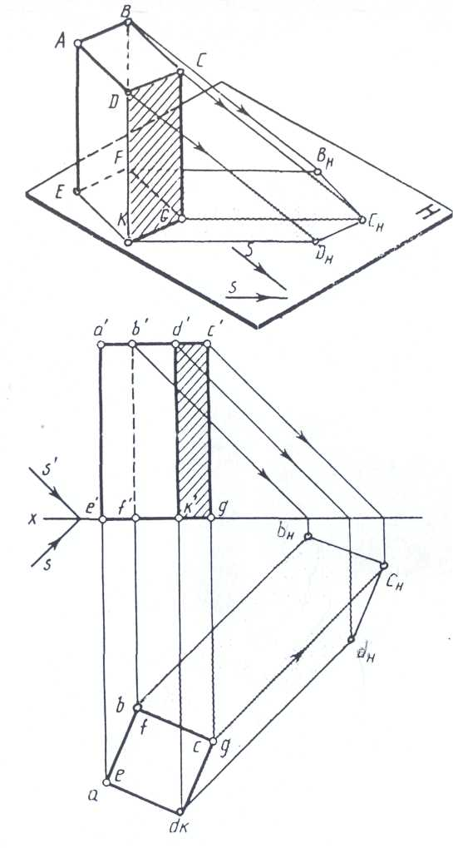

Рис. 13.9

Тени от цилиндра. Контуры собственных теней цилиндров, изображенных на рис. 13.10, а и б, неизвестны, поэтому построение теней цилиндров начинаем с определения контуров падающих теней.
На рис. 13.10, а вся тень от цилиндра падает на горизонтальную плоскость проекций, поэтому падающая тень верхнего основания цилиндра ограничена окружностью, проведенной из центра О_{н} радиусом R. Тень нижнего основания совпадает с основанием цилиндра. Тень, падающая от боковой поверхности цилиндра, ограничена тенями образующих цилиндра аb_{н} и dc_{н}, которые будут касательными к окружностям − контурам падающих теней верхнего и нижнего оснований цилиндра. Контур собственной тени ограничен двумя образующими AB и CD и заключенной между ними дугой окружности верхнего основания цилиндра.
На рис. 13.10, б тень от цилиндра частично падает на фронтальную плоскость проекций. Для ее построения следует определить тени b_{v} и c_{v} от точек В и С, а также тени от промежуточных точек Е и К контура верхнего основания цилиндра. На чертеже показано построение теней от перечисленных точек.

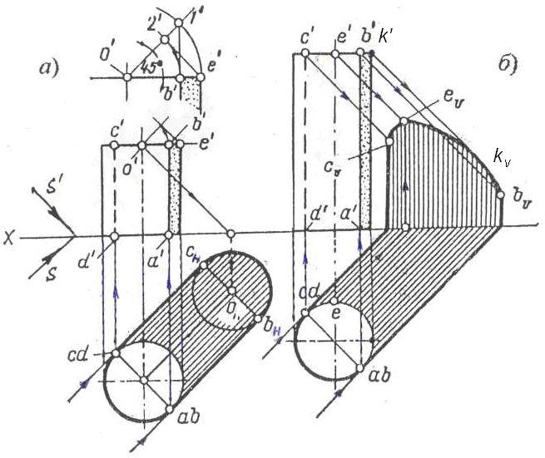

Рис. 13.10

Тени от пирамиды. В первую очередь строится падающая тень, при помощи которой затем определяется контур собственной тени (рис. 13.11).

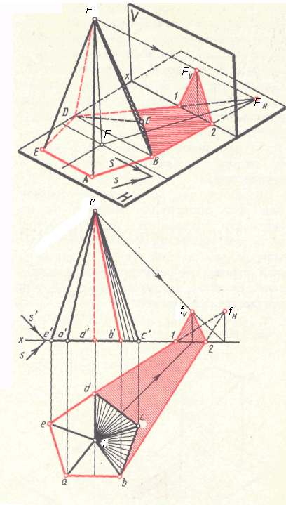

Рис.13.11

Тень от пирамиды падает на плоскости Н и V. Так как пирамида стоит на плоскости Н, то тень от основания ABCDE пирамиды на горизонтальную плоскость проекций Н совпадает с основанием.
Тень от вершины S пирамиды падает на плоскость V в точку s_{v}. Чтобы построить тень пирамиды на плоскость Н, находим мниную тень ее вершины − точку s_{н} и через нее проводим касательные к основанию − прямые s_{н}b и s_{н}d, которые ограничивают контур падающей на плоскость Н тени. Контур падающей на плоскость V тени проходит через точки s_{v}, 1 и 2, в которых s_{н}b и s_{н}d пересекает ось х.
Контур собственной тени проходит через ребра SB SD, так как тени от этих ребер ограничивают контур падающей тени.
Тени от конуса. Для построения падающей тени от конуса сначала строят падающую тень от вершины конуса на плоскость его основания (рис. 13.12). На рисунке такой тенью является ложная тень s_{н}. Касательные, проведенные из этой точки к основанию конуса, определяют основания образующих AS и BS, которые и являются контурными линиями собственной тени. Реальная тень s_{v} от вершины конуса S падает в данном случае на фронтальную плоскость проекций V.

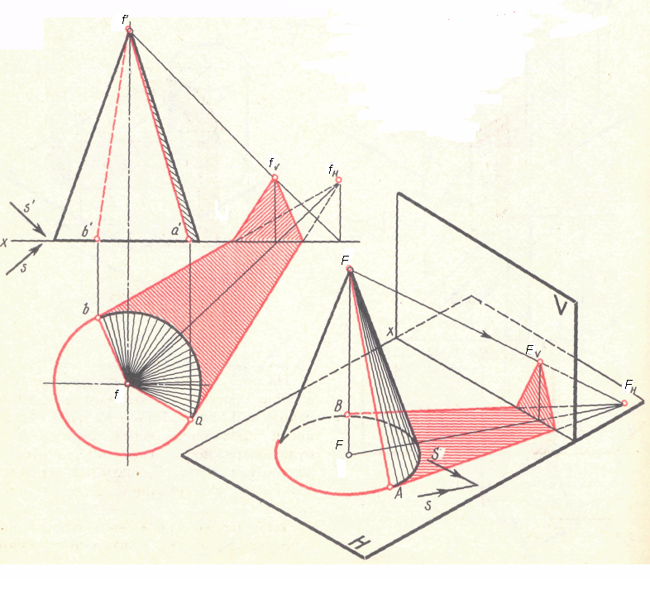

Рис. 13.12

13.6. Тени архитектурных деталей

Тени в нишах. В зданиях и сооружениях часто встречаются ниши различной конфигурации (рис. 13.13):
− в прямоугольной плоской нише;
− в плоской полуциркульной нише;
− в цилиндрической нише с плоским верхом;
− в цилиндрической нише со сферическим верхом.

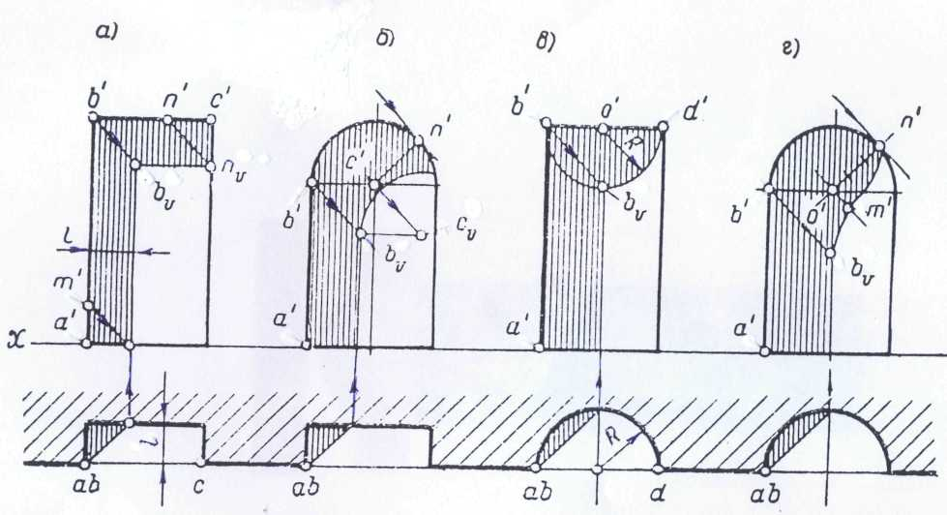
Рис. 13.13

В прямоугольной плоской нише контуром собственной тени являются ребра АВ и ВС, от которых и строится контур падающей тени (рис. 13.13, а). Так как ребра АВ и ВС параллельны фронтальной стенке ниши, то на ней падающие тени от ребер АВ и ВС будут параллельны этим ребрам. Поэтому для построения тени достаточно определить лишь тень b_{v} от точки В. Следует отметить, что участок АМ ребра АВ бросает тень на горизонтальную плоскость ниши, а участок NC ребра ВС – на правую боковую стенку ниши.
Из чертежа видно, что ширина падающей тени в нише равна глубине ниши, поэтому, зная глубину ниши, падающую тень можно построить без использования плана.
Контуром собственной тени плоской полуциркульной ниши является ребро АВ и полуциркульная кривая между точками В и N (рис. 13.13, б). Точка N (п´) определяется проведением касательной под углом 45° к фронтальной проекции дуги ниши. От указанного контура и строится падающая тень.
Для построения тени от полуциркульного ребра ниши следует построить тень с_{v} от центра дуги окружности на фронтальную плоскость ниши и из полученной точки, как из центра провести дугу того же радиуса до точки b_{v}.
Тень от вертикальной прямой АВ в цилиндрической нише с плоским верхом проходит по средней образующей цилиндрической поверхности ниши (рис. 13.13, в). Тень от горизонтальной прямой ВD на цилиндрической поверхности ниши проецируется в виде дуги окружности с центром в точке о´ и с радиусом R, равным радиусу цилиндрической поверхности ниши.
Тень от вертикального ребра АВ в цилиндрической нише со сферическим верхом, как и в предыдущем случае, падает на среднюю образующую цилиндрической поверхности до точки b_{v} (рис. 13.13, г). Тень от полуцилиндрической кривой участка ВN падает на цилиндрическую и на сферическую поверхности. Эта тень с достаточной точностью может быть изображена в виде плавной кривой, проведенной через три точки п´, m´ и b_{v}. Точка m´ находится на перпендикуляре к о´п´, на расстоянии от точки о´, равном одной трети отрезка о´п´. Точка п´ − высшая точка кривой.
Тени от столбов, перекрытых плитами. В зданиях и сооружениях часто встречаются столбы различного сечения, перекрытые плитами (рис. 13.14, а и б):
− столб квадратного сечения, перекрытый квадратной плитой;
− столб трапецеидального сечения, перекрытый плитой аналогичной формы;
− столб цилиндрического сечения, перекрытый квадратной плитой;
− столб цилиндрического сечения, перекрытый круглой плитой.
Тень от столба квадратного сечения, перекрытого квадратной плитой, падает как на плоскость Н, так и на плоскость V (рис. 13.14, а). При этом тень от столба на плоскости V перекрывается тенью от плиты. Тень от плиты падает частично и на грани столба.

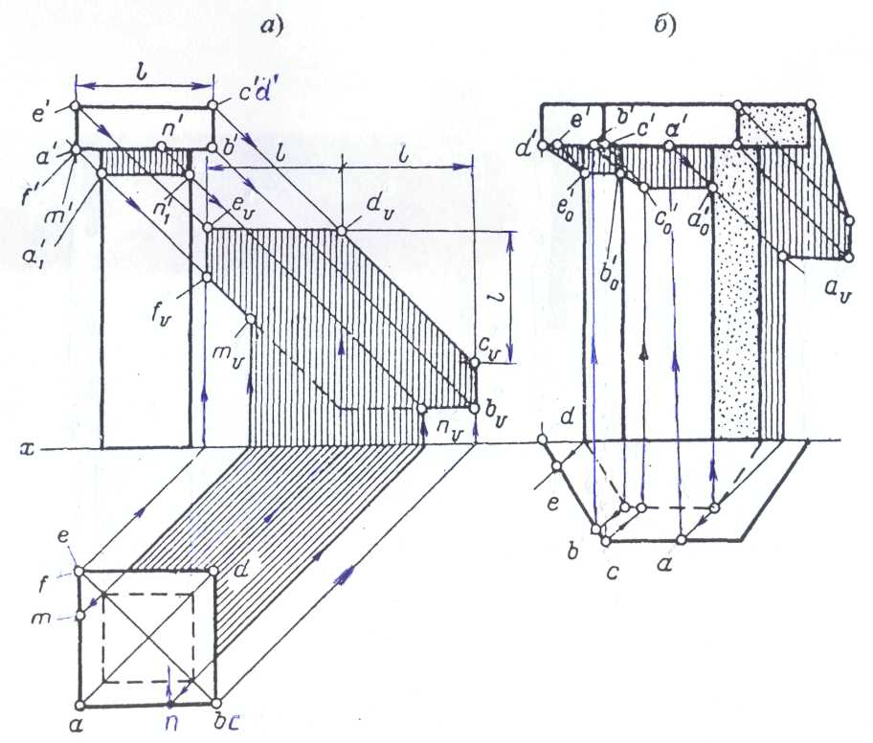

Рис.13.14

При построении тени в первую очередь следует построить тень от ребра АВ плиты, падающую на переднюю грань столба. Так как свесы плиты одинаковы со всех сторон, то тень от точки А плиты упадет на левое переднее ребро столба (точка а₁´), а участок АN ребра АВ плиты даст падающую тень а₁´п₁´ на передней грани столба. Участок NВ этого же ребра бросит тень п_{v}b_{v} на плоскость V.
Падающая тень от плиты на плоскости V может быть построена без использования горизонтальной проекции. Построив контур падающей тени от столба, засекаем на этом контуре фронтальной проекцией светового луча, проведенного из точки п´, точку п_{v}. Затем строим точку b_{v}, а также точки с_{v}, d_{v}, e_{v}, f_{v} и m_{v} представляющие собой характерные точки контура падающей тени плиты. Отрезки, обозначенные на чертеже буквой l, будут равны между собой. Следует заметить, что отрезок f_{v}m_{v} контура падающей тени представляет собой тень от участка FM ребра FА плиты. Участок АМ этого же ребра плиты бросает тень на левую боковую грань столба.
Тень от нижних ребер трапецеидальной плиты, падающей на грани столба аналогичного сечения, представляет собой ломаную линию (рис. 13.14, б). Для определения ее контура следует построить тени от точек А, В и С. Горизонтальные проекции точек А и В, бросающих тень на ребра столба, определены с помощью проекций обратных лучей (построения указаны на чертеже стрелками).
Участок СВ нижнего левого ребра плиты бросает тень С₀В₀ (с₀´b₀´) на переднюю грань столба, участок ВЕ этого ребра – на левую грань столба (тень параллельна самому ребру) и участок ЕD – на фронтальную плоскость. Построение контура падающей тени на фронтальной плоскости ясно из чертежа.
Контур собственной тени цилиндрического столба, перекрытого квадратной плитой, строится как на обычном цилиндре (рис. 13.15, а).

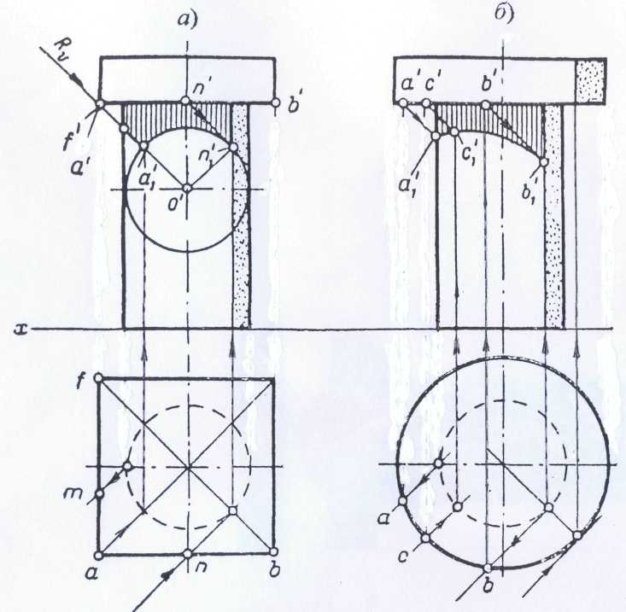

Рис. 13.15

Падающая тень от ребра АF цилиндрической поверхности столба представляет собой часть эллипса, который на фронтальной плоскости проекций изобразится в виде прямой линии, так как световые лучи, проведенные через любые точки данного ребра, лежат в одной фронтально проецирующей плоскости R.
Падающая тень от ребра АВ представляет собой также эллипс, который изобразится на фронтальной плоскости проекций в виде окружности с радиусом, равным радиусу сечения столба.
Для построения указанных теней проводим через точку а´ фронтальную проекцию светового луча до пересечения его в точке о´ с фронтальной проекцией оси столба. Из точки о´ как из центра проводим окружность с радиусом, равным радиусу сечения столба. Часть дуги этой окружности между точками а₁´ и п₁´ определяет собой падающую тень от участка АN ребра АВ плиты.
Тень от участка АМ ребра АF изобразится на фронтальной проекции в виде прямой линии, совпадающей с направлением проекции светового луча, проведенного через точку а´.
Построив собственные тени на поверхностях цилиндрического столба и перекрытой круглой плиты (рис. 13.15, б), строим на поверхности столба падающую тень о нижнего ребра плиты. Характерными точками контура падающей тени являются точки а₁´ и b₁´, расположенные соответственно на контурной образующей цилиндра и на его теневой образующей. Горизонтальные проекции точек А и В, бросающих тень на указанные образующие, могут быть определены проведением проекций световых лучей обратного направления. На чертеже построена тень от промежуточной точки С, произвольно взятой на нижнем ребре плиты. Контур падающей тени представляет собой плавную кривую линию, проходящую через точки а₁´, с₁´ и b₁´.
Тень на ступенях лестницы. На рис. 13.16 построены падающие и собственные тени крыльца. Падающие тени будут от стенок крыльца на плоскость стены, на площадку перед входом и ступени крыльца, а также на тротуар (плоскость Н). Собственные тени ограничены вертикальными прямыми АВ, ЕD и прямыми ВС, ЕF, перпендикулярными плоскости стены здания V.
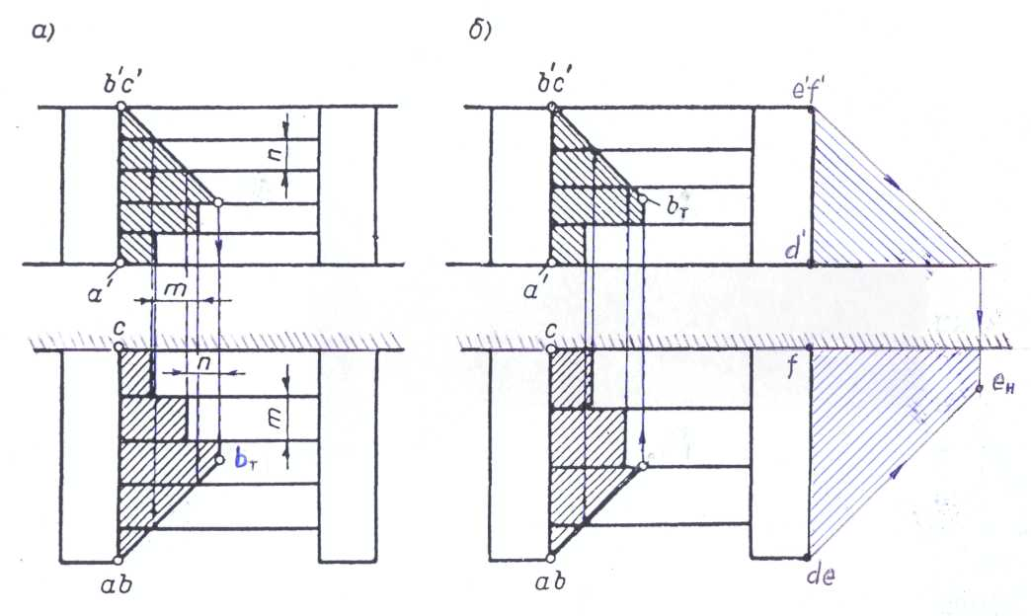
Рис. 13.16

Тень от вертикальной прямой АВ идет до нижней ступени по горизонтальной плоскости и совпадает с проекцией светового луча. Дойдя до нижней ступени, тень пойдет по подступенку параллельно самому ребру. Дальше, перейдя на проступь ступени, тень опять совпадает с проекцией светового луча и т. д. Таким образом, горизонтальная проекция тени от вертикальной прямой АВ совпадает с проекцией луча света, направленного под углом 45°, а фронтальная проекция этой тени будет представлять собой ломаную линию, вертикальные участки которой отстоят друг от друга на расстоянии т, равном ширине ступени.
Тень от горизонтальной прямой ВС на фронтальной проекции совпадает с фронтальной проекцией светового луча, а на горизонтальной проекции изобразится в виде ломаной линии, у которой участки на проступях ступеней отстоят друг от друга на расстоянии п, равном высоте ступени.
Тень от точки В определяется в пересечении теней, падающих на лестницу от вертикального и горизонтального ребер боковой стенки, и в зависимости от соотношения размеров ступени лестницы может упасть как на проступь (рис. 13.16, а), так и на подступенок (рис. 13.16, б).
Тень от вертикальной прямой ЕD на горизонтальной плоскости совпадает с проекцией луча света на этой плоскости.
Тень от прямой ЕF на фронтальной плоскости будет совпадать с проекцией луча на указанной плоскости, а тень от этой прямой на горизонтальной плоскости − параллельна самой прямой.
Тень от трубы на крыше. На рис. 13.17 рассматривается построение тени от трубы простой формы на плоскость ската крыши. При построении тени от вертикального ребра АВ трубы проводим через него горизонтально проецирующую плоскость Q, которая пересекает плоскость ската крыши по линии МN. На линии МN в пересечении ее со световым лучом и определяется тень от точки В – точка В_{k} (b_{k}, b_{k}´).

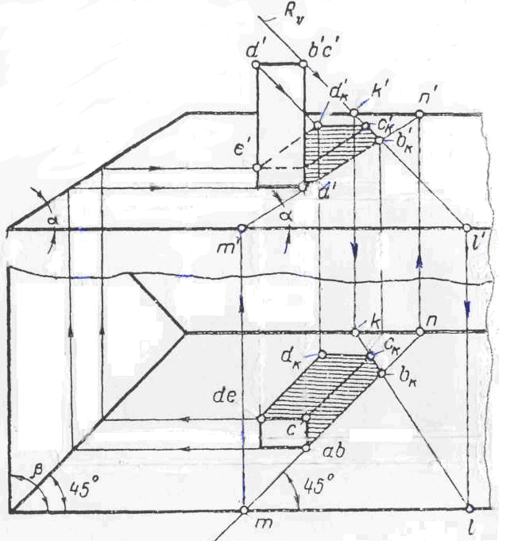

Рис. 13.17

Следует отметить, что фронтальная проекция m´n´ линии пересечения, а следовательно и фронтальные проекции теней от вертикальных ребер трубы будут иметь тот же угол наклона α, что и скат крыши, если угол β равен 90° и скаты крыши имеют одинаковый уклон. Горизонтальные проекции теней от вертикальных ребер совпадают с направлением горизонтальных проекций световых лучей.
Тень от горизонтального ребра ВС на фронтальной проекции совпадает с фронтальной проекцией светового луча, а на горизонтальной проекции – с горизонтальной проекцией kl линии пересечения ската крыши с фронтально проецирующей плоскостью R, которая проведена через световой луч, проходящий через точку С.
Так как ребро СD параллельно скату крыши, то тень от него будет параллельна и равна самому ребру.
Тень от телевизионной антенны. Тень от вертикального ребра АВ (рис. 13.18) на плоскостях скатов Р и Q представляет собой линию пересечения горизонтально проецирующей лучевой плоскости R, проходящей через АВ с плоскостями Р и Q (линии A-1 и 2-3). Горизонтальный след лучевой плоскости R_{H} совпадает с направлением горизонтальной проекции луча. Отметим точки пересечения горизонтального следа плоскости R_{H} с плоскостями скатов − точки 1, 2, 3 и спроецируем их на плоскость V. Найдем тень от точки В (точка b₁') на плоскости Q в точке пересечения луча, проходящего через точку b₁' с линией 2'-3'. Тень от отрезка CD равна и параллельна ему, так как отрезок CD параллелен плоскости Q.

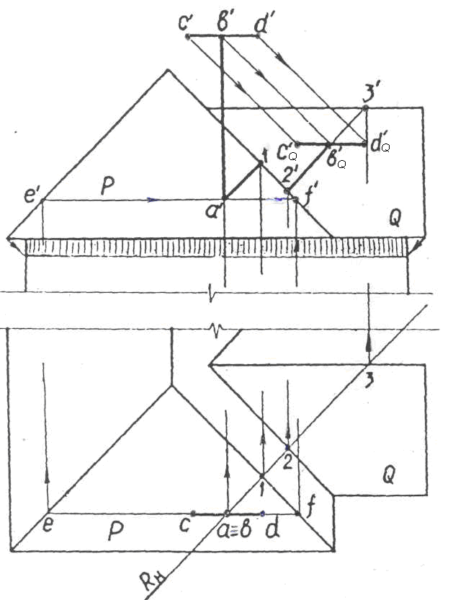
Рис. 13.18

Тени от пояска и карниза. На рис. 13.19 и 13.20 показано построение теней от пояска и карниза здания. Эти элементы имеют одинаковый вылет на передней и торцовой стенах здания. Для построения тени в этом случае можно не строить горизонтальную или профильную проекции этих элементов, а использовать профиль угла стены.
Тень от пояска на стене (рис. 13.19) пойдет через точку А_{Т}, в которой луч света, проведенный через точку А, пересечет стену.

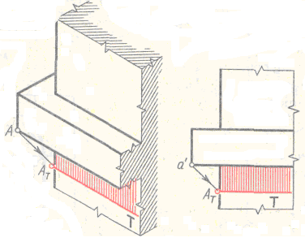

Рис.13.19

Аналогично строится тень от карниза (рис. 13.20). Через точки А, В, С и Е проведены лучи и найдены точки пересечения их с поверхностями T, R, P и V, ограничивающими карниз. Тени на карнизе будут проходить через полученные точки А_{T}, В_{R}, С_{P} и Е_{V}.

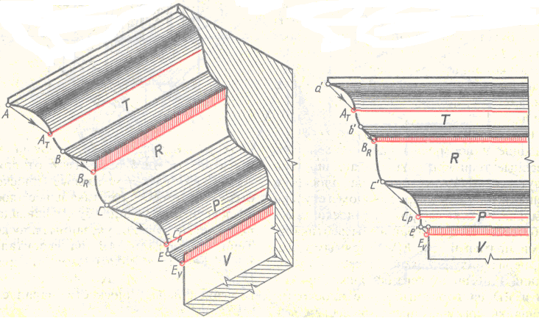

Рис.13.20

ВОПРОСЫ ДЛЯ САМОПРОВЕРКИ

1. Какое направление лучей света принято в ортогональных проекциях?
2. Как построить тень от точки на плоскость проекций?
3. Как построить тень от прямой, падающую одновременно на две плоскости проекций?
4. Как расположены тени от прямых, параллельных плоскости?
5. Как расположены тени от прямых, перпендикулярных плоскости?
6. Что называется контурами падающей и собственной теней? Какая зависимость между ними?
7. В каком порядке строят тени от геометрических тел?
8. В чем сущность способа обратного луча и в каких случаях целесообразно применять указанный способ?

ЗАДАЧИ ДЛЯ САМОСТОЯТЕЛЬНОГО РЕШЕНИЯ

Решить задачи 2.1 – 2.5.

